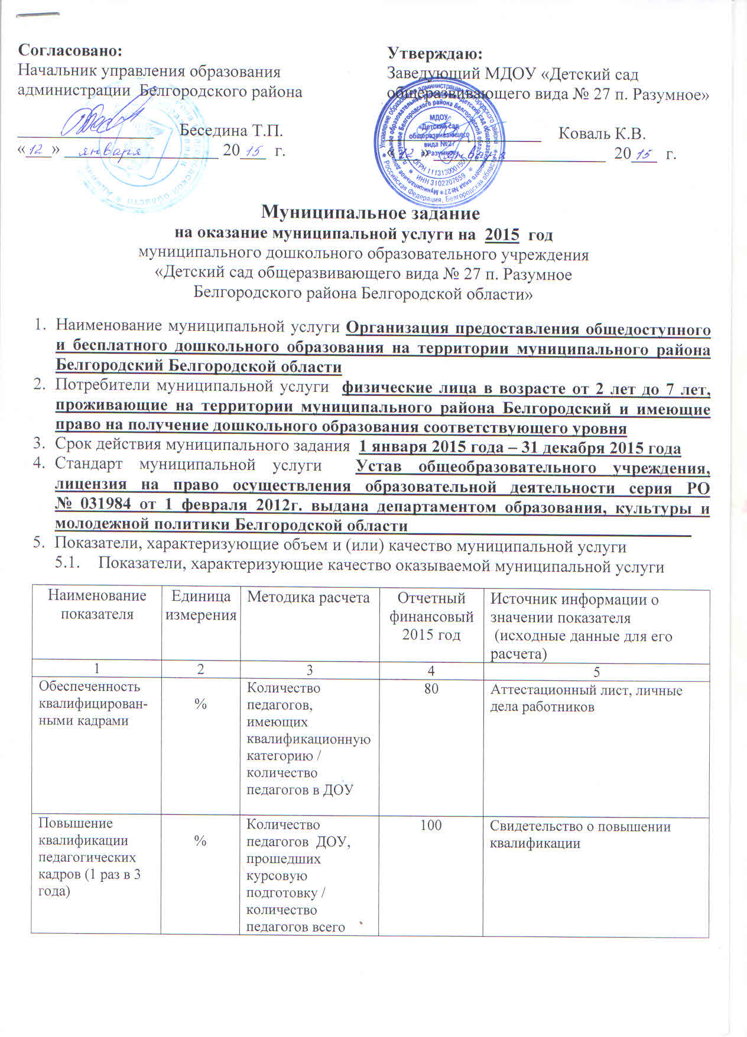

Диагностика уровня усвоения программы | % | Количество детей, усвоивших программу/к общему количеству детей ДОУ | 101 | Программа, мониторинг качества знаний
Результативность участия в районных, областных, региональных конкурсах | % | Количество призеров (победителей конкурсов)/ к общему количеству участников | 1 | Рейтинг победителей
Внедрение здоровьесберега-ющих технологий:  - среднее количество дней посещений одним ребенком за год  - коэффициент заболеваемости  - соответствие условий содержания детей ОУ требованиям СанПина 2.4.1. 3049-13 | дето/дни,%  %  Да/  нет | Отношение количества пропущенных дней по болезни к общему количеству дней работы ДОУ | 160/60  12  Да | Табеля фактической посещаемости  Табеля фактической посещаемости  Акты приемки ОУ к новому учебному году  Постановление Главного государственного санитарного врача РФ от 15.05. 2013 г. № 26 «Об утверждении СанПин 2.4.1. 3049-13 «Санитарно-эпидемиологические требования к устройству, содержанию и организации режима работы дошкольных образовательных организаций»
Безопасность ОУ  - наличие АПС и ее техническое обслуживание  - вывод на пульт ЕДДС-01  - наличие видеонаблюдения  - наличие «тревожной кнопки» | Да/  нет  Да/  Нет  Да/  Нет  Да/  нет |  | Да  Да  Да  Нет | Договор  №83-ТО/2014 от 26.12.2014 г  Договор № 892 - СПИ  от 01.01.2015 г.  Договор  № 84-ТО/2014 от 26.12.2014 г.
Удовлетворен-ность населения (родителей) условиями содержания детей в МДОУ | % | Отношение положительных отзывов к общему количеству родителей | 90 | Результаты анкетирования

  - Объем оказываемой муниципальной услуги (в натуральных показателях)

Наименование  показателя | Единица  измерения | Значение показателя объема оказываемой муниципальной услуги |  |  |  | Источник информации о значении показателя
 |  | отчетный финансовый 2015 год
1 | 2 | 3 |  |  |  | 4
Режим работы группы | часы | 12 | 12 |  |  | Штатное расписание
Количество групп | шт. | 3 | 3 |  |  | Комплектование группы, штатное расписание
Наполняемость группы | человек | 103 | 103 |  |  | Комплектование группы

- Порядок оказания муниципальной услуги

№ п/п | Показатели/требования | Состав показателей/требований | Реквизиты нормативного правового акта, устанавливающего порядок оказания муниципальной услуги
1 | Основные процедуры оказания муниципальной услуги (выполнения работы) | 1. Соответствие технического состояния здания, помещений для оказания услуги;  2. Наличие лицензии на оказание услуг;  3. Выполнение санитарно-эпидемиологических требований. | 1. Закон РФ от 29.12.2012 года  № 273-ФЗ «Об образовании Российской Федерации;  2. Приказ Минобрнауки Росии от 30.08.2013 № 1014 «Об утверждении Порядка организации и осуществления образовательной деятельности по основным общеобразовательным программам – образовательным программам дошкольного образования»  3. Устав муниципального образовательного учреждения;  4. Лицензия на право ведения образовательной деятельности;  5. Постановление Главного государственного санитарного врача РФ от 15.05. 2013 г. № 26  «Об утверждении СанПин 2.4.1. 3049-13 «Санитарно-эпидемиологические требования к устройству, содержанию и организации режима работы дошкольных образовательных организаций»
2 | Периодичность оказания муниципальной услуги (выполнения работы) | Ежедневно, с соблюдением режима работы ОУ
3 | Порядок информирования потенциальных потребителей об оказании муниципальной услуги (выполнения работы) | - Размещение информации на официальном сайте муниципального района в сети Интернет, на сайте ДОУ;  - СМИ по мере необходимости;  - Информационные стенды, размещаемые в каждом муниципальном образовательном учреждении – ежеквартально;  - Общие собрания коллектива ДОУ– 2 раза в год.
4 | Требования к материально-техническому обеспечению оказанию муниципальной услуги (выполнения работы) | 1. Закон РФ от 29.12.2012 года № 273-ФЗ  «Об образовании Российской Федерации;  2. Постановление Главного государственного санитарного врача РФ от 15.05. 2013 г. № 26 «Об утверждении СанПин 2.4.1. 3049-13 «Санитарно-эпидемиологические требования к устройству, содержанию и организации режима работы дошкольных образовательных организаций»

7. Основания для досрочного прекращения исполнения муниципального задания

№ п/п | Основание для прекращения | Пункт, часть статья и реквизиты нормативного правового акта.
1 | Ликвидация учреждения | Закон «Об образовании» РФ п. 10,  п. 12 ст. 22;  Устав ДОУ.
2 | Исключение муниципальной услуги из перечня муниципальных услуг
3 | Окончание периода, на который выданы разрешительные документы на осуществление соответствующих видов деятельности (лицензия, свидетельство о государственной аккредитации)
4 | Не выполнение муниципального задания

- Порядок контроля за выполнением муниципального задания

№ п/п | Формы контроля | Периодичность | Орган, осуществляющий контроль за оказанием услуги
1 | Отчет о выполнении муниципального задания в установленной форме | - ежегодно в срок до 1 февраля очередного финансового года;  - ежегодно на Общем собрании коллектива с руководителем ДОУ | Управление образования администрации Белгородского района
2 | Опрос родителей по вопросу удовлетворенности условиями содержания детей в ДОУ | 1 раз в год
3 | Проверка технического состояния имущества, используемого в деятельности ДОУ | 1 раз в год в соответствии с планом проверок | Управление образования администрации Белгородского района, органы надзора и контроля

  - Форма отчета об исполнении муниципального задания

N  п/п | Наименование  показателя | Единица  измерения | Значение, утвержденное  в муниципальном задании  на отчетный период | Фактическое значение  за отчетный период | Характеристика причин отклонения от запланирован-ных значений | Источник информации  о фактическом значении показателя
1 | 2 | 3 | 4 | 5 | 6 | 7
Объемы оказываемой муниципальной услуги

1. | Режим работы группы | час | 12/10 | 12 |  | Штатное расписание
2. | Количество групп | шт. | 2/1 | 3 |  | Комплектование групп, штатное расписание
3. | Наполняемость группы | чел. | 30/74 | 103 |  | Комплектование группы
Качество оказываемой муниципальной услуги |  |  |  |  |  |  |  |  | 100 %
1. | Обеспеченность квалифициро-ванными кадрами | % | 93 | 86 | Принято  2 педагога без квалификационной категории | Аттестационные листы, личные дела работников
2. | Повышение квалификации педагогических кадров (1 раз в 3 года) | % | 100 | 100 |  | Свидетельства о повышении квалификации
3. | Диагностика уровня усвоения программы | % | 100 | 100 |  | Мониторинг качества знаний
4. | Результативность участия в районных, областных, региональных конкурсах | % | 1 | 2 |  | Рейтинг победителей
5.  5.1.  5.2.  5.3. | Внедрение здоровьесберегающих технологий:  - среднее количество дней посещений одним ребенком за год  - коэффициент заболеваемости  - соответствие условий содержания детей ОУ требованиям СанПина 2.4.1. 3049-13 | % | 160/60  12  да | 166/70  6,1  да |  | Табеля фактической посещаемости  Табеля фактической посещаемости
6.  6.1.  6.2.  6.3. | Безопасность ОУ  - наличие АПС и ее техническое обслуживание  - вывод на пульт ЕДДС-01  - наличие видеонаблюдения  - наличие «тревожной кнопки», | % | 100  100  100  0 | 100  100  100  0 |  | Договор  № 271-ТО/2013  от 27.12.2013 г  Договор  № 892 - СПИ  от 31.12.2013 г.  Договор  № 81-ТО/2013  от 27.12.2013 г.
7. | Удовлетворен-ность населения (родителей) условиями содержания детей в МДОУ | % | 95 | 95 |  | Результаты анкетирования

- Финансовое обеспечение выполнения муниципальной образовательной услуги

п/п | Наименование категории потребителей | Основание предоставления (безвозмездная, частично платная, платная) | Значение показателя, рублей | Источник информации о значении показателя
 |  |  | 2015 год
1 | 2 | 3 | 4 | 5
1 | Дети 2 – 7 лет | безвозмездная | 11554227,0 | Муниципальный бюджет
2 | Дети 2 – 7 лет | платная | 1511810,0 | Родительская плата

- Требования к отчетности о выполнении муниципального задания:
- предоставление разработанных форм отчета о выполнении муниципального задания с соблюдением утвержденных сроков предоставления.

